《高速平盤軋盒機BD-1050C》

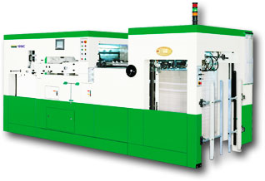

》高速平盤軋盒機BD-1050C >> 機械尺寸
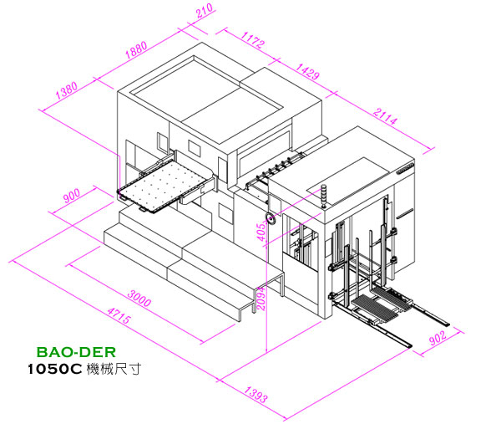
》高速平盤軋盒機BD-1050C >> 機械介紹
液晶觸控式螢幕
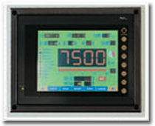 | - 顯示運轉中各項訊息。  - 設定模切壓力/標示插紙長度設定等功能。  - 可偵測整台機械自動控制線路功能
輸紙裝置
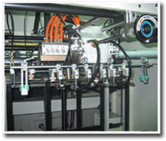 | - 飛達優越精巧設計，能穩定正確輸送紙張。  - 一吸及二吸之高低與角度可單獨調整。  - 配置預備積紙台車，提高產量與效力。  - 配置不停機副紙架，主/副紙架自動交換。  - 主輸紙架左右橫移採電控操作設計，操作輕易方便。。
輸送定位機構
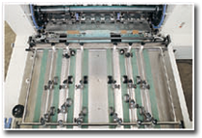 | - 橫定位採推/拉兩用裝置，切換簡便，利於紙材選用。  - 兩組前定位在運轉中可任意調整前後/歪斜誤差。  - 檢測同時兩張輸紙停止輸送裝置。  - 檢測輸紙前/橫定位精度。
模切部機構
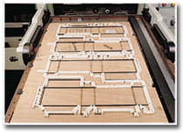 | - 採用曲軸運動機構耐重負荷設計，壓力穩定，精度高，耐磨不易損耗。  - 刀模框架安全設計，輕易裝卸，模框旋轉設計輕易替換刀模。  - 採歐洲進口高硬度模切鋼板耐用不易損耗。
壓著部機構
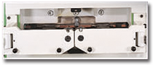 | - 採用美國進口壓力控制器，模切壓力超過300噸後自動停機，確保機械安全性。  - 模切壓力調整電機數位控制，可在顯示螢幕上做紀錄及設定。  - 模框採電控氣壓式夾著機構。
收紙部機構
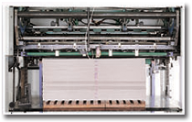 | - 使用毛刷及下側吹氣來穩定收齊紙張效果。  - 運轉中滿紙，不停機自動預備台切換功能。  - 可任意設定張數，標示紙條插入裝置。  - 可設定總張數自動停機功能。

》高速平盤軋盒機BD-1050C >> 主要功能
- 液晶螢幕對話窗口能顯示各項訊息，並有紀錄、設定等功能。
- 飛達可在高速運轉中開始送出頭張紙，快速準確。
- 採鉗把式抓紙，能確保高速運轉時準確性。
- 主送紙台左右微調採電控操作。
- 輸紙帶緩衝機構，薄紙張可輕易、快速、準確的模切。
- 潤滑油冷卻系統，解決熱漲冷縮不均問題，保護機件不易磨損。
- 模切壓力採電控數位顯示，操作輕易明確快速。
- 採用進口高硬度模切鋼板，堅固耐用不易損傷。
- 模切壓力保護裝置，壓力超過300噸時自動停機，確保機械安全性。
- 夾鬆模框採電控氣壓式，快速輕鬆易操作。
- 主鏈條，真空幫浦採用歐洲進口機件，耐用不易損壞。
- 送/收紙部附有不停機的機構和自動副收紙架，快速自動切換。

》高速平盤軋盒機BD-1050C >> 機械規格
最大用紙尺寸 | 1050mm × 750mm
最小用紙尺寸 | 400mm × 370mm
最大模切尺寸 | 1040mm × 730mm
最大模切壓力 | 300tons
模切紙張範圍 | 80g/㎡ ~ 1500g/㎡
模切瓦楞紙厚度 | 4mm
最小抓紙寬度 | 8mm
最高機械速度 | 7500 Sheets/hr
夾框尺寸 | 1145mm
鋼板尺寸 | 1080mm × 736mm
送紙紙堆高度（含棧板） | 1250mm
收紙紙堆高度（含棧板） | 1150mm
機械電力 | 22kw
機械長度 | 6110mm
機械全寬 | 3470mm
機械全高 | 2500mm
機械總重 | 14.3 tons
★由於設計或製造上必要，可能會更改規格或尺寸，恕不另行通知。

寶德企業股份有限公司 Baoder Enterprise Co.,Ltd.
243台灣省台北縣泰山鄉文成路178-7號1樓
TEL：886-2-2900-5551~53 FAX：886-2-2900-8633

